“El padre Ángel se puso las botas y se metió en medio del barro de la Dana desde el primer día hasta hoy”

Mensajeros de la Paz presenta su Memoria de Actividades 2024 que recoge los diez millones de euros destinados a proyectos sociales
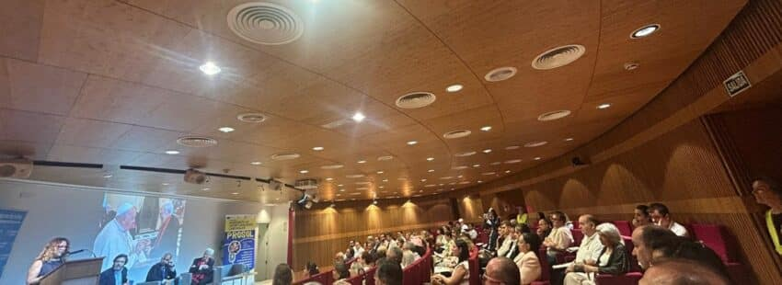
Por José Beltrán
| 11/06/2025 - 11:41
Diez millones de euros destinados a proyectos sociales nacionales e internacionales, cerca de medio millón de beneficiarios, medio millar de voluntarios y unos mil trabajadores. Son solo algunas de las cifras que conformar la Memoria 2024 de Mensajeros de la Paz, que se presentó esta mañana en el Colegio Oficial de Aparejadores y Arquitectos Técnicos de Madrid.
Sin embargo, detrás de cada uno de los datos, hay personas con nombre y apellido, iniciativas concretas como la apuesta en firme que en este último año la plataforma fundada por el padre Ángel García por salir al rescate de las víctimas de la DANA en Valencia.

No es un proyecto de un cura
“Venimos a reafirmar que Mensajeros de la Paz no es un proyecto solo de un cura o dos curas que comenzamos hace unos cuantos años. Algunos me preguntan qué va a pasar cuando yo no esté. Simplemente: continuará lo que hemos visto hoy aquí”, explicó el padre Ángel. Además, recordó que este año se celebran 30 años del Teléfono Dorado para la escucha de los mayores y una década de su presencia en la iglesia de San Antón. En su alocución, también hizo un llamamiento a “no pasar de largo” ante la realidad del sinhogarismo.
“Cuando el barro lo cubre todo, la única salida es la solidaridad”, expuso Chelo Felip, presidenta de Mensajeros de la Paz en la Comunidad Valenciana. La teóloga puso en valor la entrega del padre Ángel: “Se puso las botas y se metió hasta el barro desde el primer día hasta hoy”. A partir de ahí, remarcó la “rápida reacción ante la catástrofe” de la asociación.

El dolor no pasa
Aun así, recordó que “la enérgica pasa, pero el dolor no, todavía hay personas que viven en un techo prestado y comercios que siguen sin levantar su cierre”. “No nos olvidemos, porque las cámaras se fueron y otros titulares han ocupado el espacio, pero la realidad sigue siendo punzante”, remarcó la presidenta regional, desde el convencimiento de que “2025 debe ser el año de la reconstrucción, no solo de ladrillos, sino de la dignidad”. “Nosotros no vamos a abandonar a nadie”, expuso, redoblando el compromiso de la entidad.
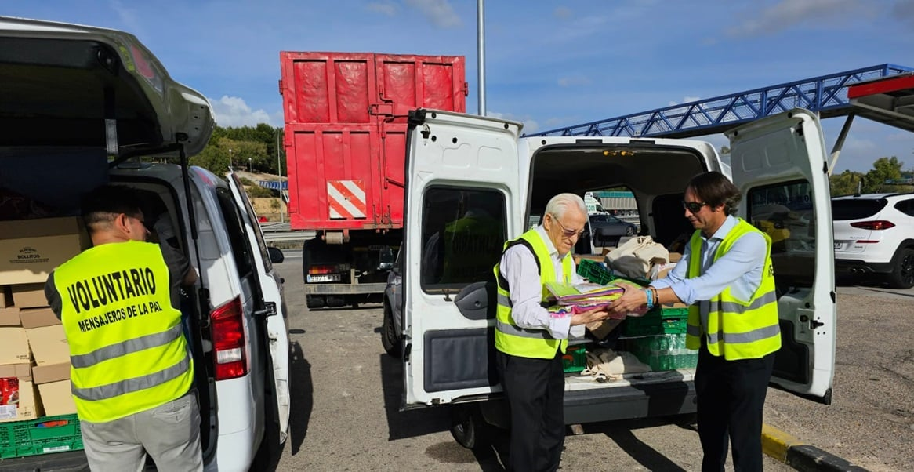
El padre Ángel, en Algemesí
“El padre Ángel está en todos los sitios, hasta tal punto que he llegado a creer que está clonado, porque es consciente de que hay que estar en los sitios donde están aquellos que tienen el poder para cambiar el mundo y en aquellos lugares donde se cambia el mundo”, elogió Fernando Jauregui, que ejerció de presentador del acto.
https://www.vidanuevadigital.com/2025/06/11/el-padre-angel-se-puso-las-botas-y-se-metio-en-medio-del-barro-de-la-dana-desde-el-primer-dia-hasta-hoy/

